Zadeva: 7. razred
LIKOVNA UMETNOST

Iz papirja boste oblikovali maketo stavbe s skeletno konstrukcijo.
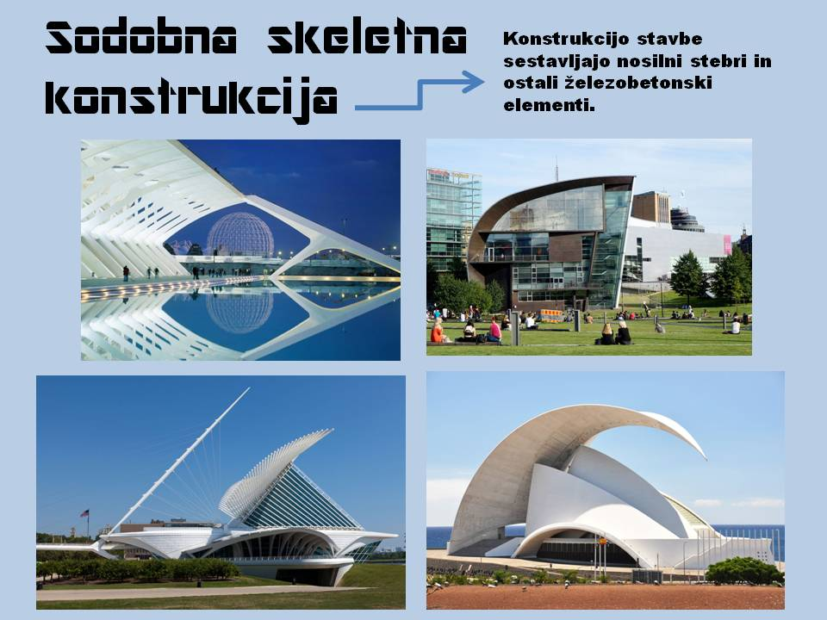
- Pri oblikovanju upoštevajte sledeče (Kriteriji za vrednotenje)

- Oblikuj stabilno maketo stavbe s skeletno konstrukcijo (lik. problem)
- Stavba naj bo domiselne in razgibane oblike (lik. motiv).
- Maketo oblikuj z doslednim, natančnim in čistim rezanjem, lepljenjem in risanjem (lik. tehnika).

Prilagam slikovna navodila za delo:
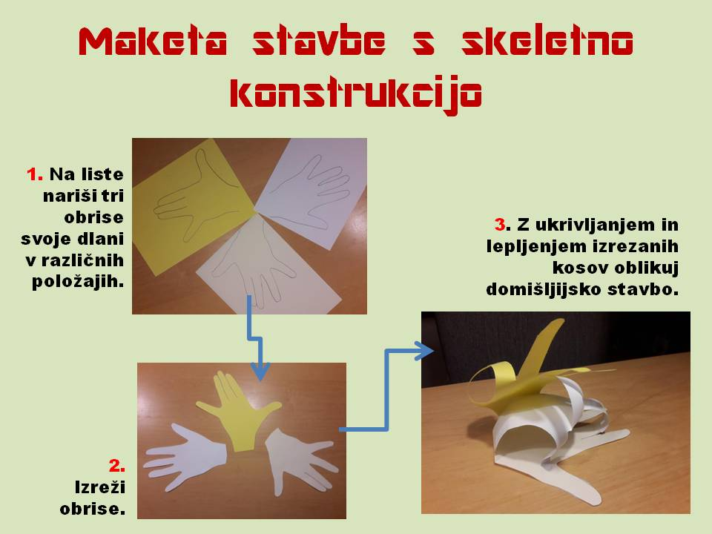
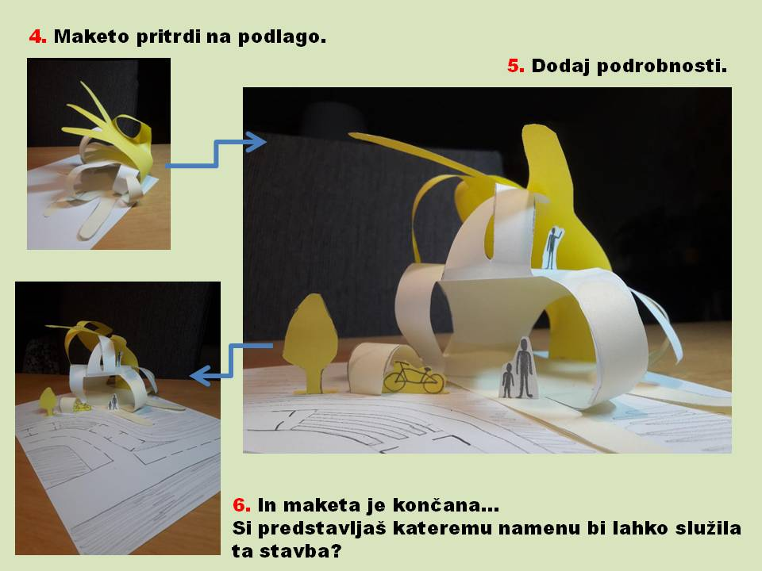
Maketo fotografiraj iz različnih zornih kotov (spredaj, od strani, zadaj, celoto in detajle). Pazi na izostrenost fotografij.
Dve fotografiji pošlji na moj e-mail naslov.
V zadevo vpiši: LS1 ime priimek

